
Sprint Documentation
Sprint 11 Corrigir botões da sidebar | Start Date: 10/11/2025 | Final Date: 14/11/2025
Projetc Name: Senior Stock Manager- Frontend
Ano: 5º | Análise e Desenvolvimento de Sistemas - AMS
Team Members
Igor Olhier Aveledo
Eduardo Matheus Nardi da Silva

Sprint Backlog
Task# | Description | Start Date | Final date
54 | Sprint 11 – Correção dos botões da sidebar | 10/11/2025 | 14/11/2025

Task Description
Task # | Description | Assigned To | Status | Estimated Hours | Logged Hours
54 |  | Igor Olhier Aveledo e Eduardo Matheus Nardi da Silva | Concluído | 15h | 15h

Sprint Results

Nesta Task foi desenvolvido a correção do botão sidebar, foi pesquisa de novos ícones e a aplicação da biblioteca @phosphoricons/react para substituir os botões de enfermagem pelo padrão de estoque estão em andamento.

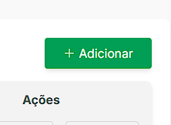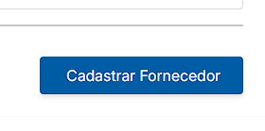

‘

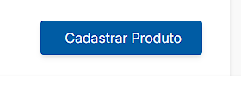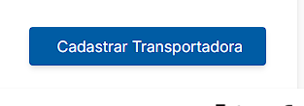
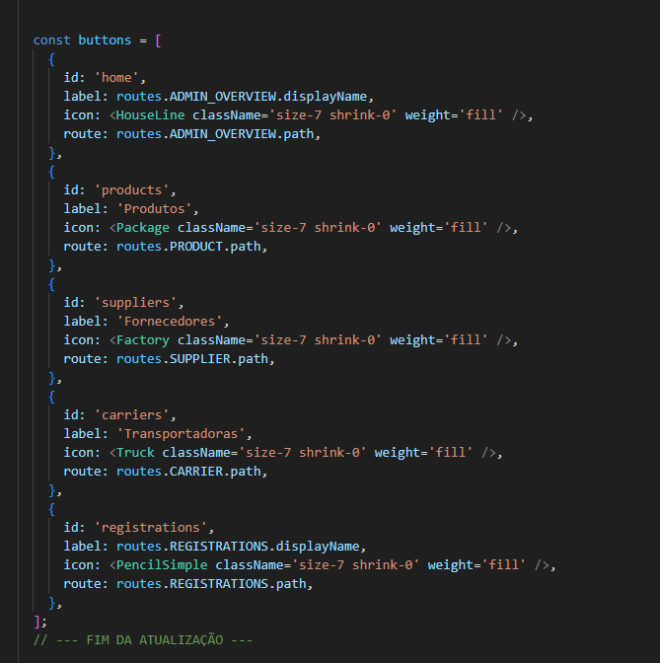
Assinaturas

Igor Olhier Aveledo
Eduardo Matheus Nardi da Silva
Orientador: Jefferson Antonio Ribeiro Passerini

